❤️❤️❤️思考题

2-1什么是随机过程？它具有哪些基本特征？

2-5高斯过程有哪些性质？

2-6何谓高斯白噪声？它的概率密度函数、功率谱密度如何表示？

2-7白噪声的自相关函数在处的值是什么？白噪声通过理想低通或理想带通滤波器后的情况如何？

2-10正弦波加窄带高斯噪声的合成包络服从什么分布？

❤️❤️❤️思考题

3-4什么是理想信道？理想信道的传输函数具有什么特点？

3-9什么是相关带宽？相关带宽对于随参信道信号传输具有什么意义？

3-13香农公式有何意义？信道带宽和信噪比是如何实现互换的？

🌟🌟🌟计算题

3-7在移动通信中，发射机载频为900 MHz，一辆汽车以每小时80 km的速度运动，试计算在下列情况下车载接收机的载波频率：

(1)汽车沿直线朝向发射机运动；

(2)汽车沿直线背向发射机运动；

(3)汽车运动方向与入射波方向成90°。

3-8瑞利衰落包络值V为何值时，其一维概率密度函数有最大值？

3-12在移动信道中，市区的最大时延差为5，室内的最大时延差为0.04。试计算这两种情况下的相关带宽。

3-13图所示的二进制数字信号通过图3-22所示的两条路径信道模型。设两径的传输衰减相等、时延差为，试画出接收信号波形的示意图。

3-19已知有线电话信道的带宽为：

(1)试求信道输出信噪比为时的信道容量；

(2)若要在该信道中传输的数据，试求接收端要求的最小信噪比为多少。

3-20已知每张静止图片含有个像素，每个像素具有16个亮度电平，且所有这些亮度电平等概率出现。若要求每秒钟传输24幅静止图片，试计算所要求信道的最小带宽(设信道输出信噪比为)。

补充

3-18 某计算机网络通过同轴电缆相互连接，已知同轴电缆每个信道带宽为，信道输出信噪比为，试求计算机无误码传输的最高信息速率为多少。

❤️❤️❤️思考题

4-1调制在通信系统中的主要作用有哪些？

4-2什么是线性调制？线性调制方式有哪些？已调信号的时域和频域表示式怎么表示？波形和频谱有哪些特点？

4-7什么是频率调制？什么是相位调制？两者关系如何？

4-9调频指数的物理含义是什么？它涉及系统的哪些性能？

4-11什么叫门限效应？为什么相干解调不存在门限效应，而非相干解调有门限效应？

🌟🌟🌟计算题

4-1已知调制信号，载波为，分别写出信号的表达式，并画出频谱图。

4-5对抑制载波的双边带信号进行相干解调，设接收信号功率为，载波为 ，并设调制信号的频带限制在，信道噪声双边功率谱密度。

(1)画出该理想带通滤波器的传输特性；/解调器前的理想带通滤波器的传输特性

(2)求解调器输入端的信噪功率比；

(3)求解调器输出端的信噪功率比；

(4)求解调器输出端的噪声功率谱密度，并用图形表示出来。

4-6对抑制载波的单边带(下边带)信号进行相干解调，假设条件与上题相同。

(1)解调器前的理想带通滤波器的中心频率和通带宽度；

(2)求解调器输入端的信噪功率比，并与上题进行比较；

(3)求解调器输出端的信噪功率比，并与上题进行比较；

4-13已知某单频调频波的振幅是10V，瞬时频率为

(l)求此调频波的表达式；

(2)求此调频波的频率偏移、调频指数和频带宽度；

(3)若调制信号频率提高到，则调频波的频偏、调频指数和频带宽度如何变化？

4-17已知调频信号

调制器的频偏常数，试求：

(1)载频、调频指数和最大频偏；

(2)调制信号。

补充：

4-6某调制系统采用 方式传输消息信号。设接收机输入端的噪声是数学期望为零，双边功率谱密度为 的高斯白噪声，的功率谱密度为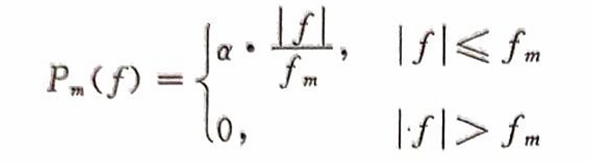

其中，α为常数，为的最高频率。试求：

1. 接收机的输入信号功率；(2)接收机的输出信号功率；(3)接收机的输出信噪比。

4-7某线性调制系统的输出噪声功率为，输出信噪比为，发射机输出端到解调器输入端之间的传输损耗为100dB，试求：(1)双边带发射机输出功率； (2)单边带发射机输出功率。

4-8设调制信号为。载波为，试写出当，载波频率时相应的信号的表达式。

4-11用包络检波器解调信号，设接收机中理想带通滤波器的带宽为，载频为，并设信号的载波功率为，边带功率为每边带，信道噪声双边功率谱密度，试求：

（1）解调器输入端的信噪功率比； （2）解调器输出端的信噪功率比 （3）制度增益G。

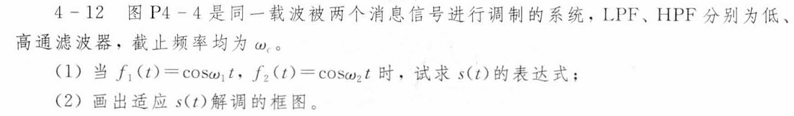

❤️❤️❤️思考题

5-1数字基带传输系统的基本组成以及各部分的功能如何？

5-2什么是基带信号？数字基带信号有哪些常用的形式？它们各有什么特点？

5-3研究数字基带信号功率谱的目的是什么？信号带宽怎么确定？

5-4构成AMI码和HDB3码的规则是什么？它们各有什么优缺点？

🌟🌟🌟计算题

5-1设二进制符号序列为101110010001110，画出与它相应的单极性、双极性、单极性归零、双极性归零、二进制差分及八电平的波形。

5 -6已知信息代码为1011000000000101，试确定相应的AMI码及HDB3码，并分别画出它们的波形图。

5-8已知HDB3码为+10-1000-1+1000+1-1+1-100-1+10-1，试译出原信息代码

5-11设基带传输系统的发送滤波器、信道及接收滤波器组成总特性为，若要求以、波特的速率进行数据传输，试验证图所示的各种能否满足抽样点上无码间串扰的条件。

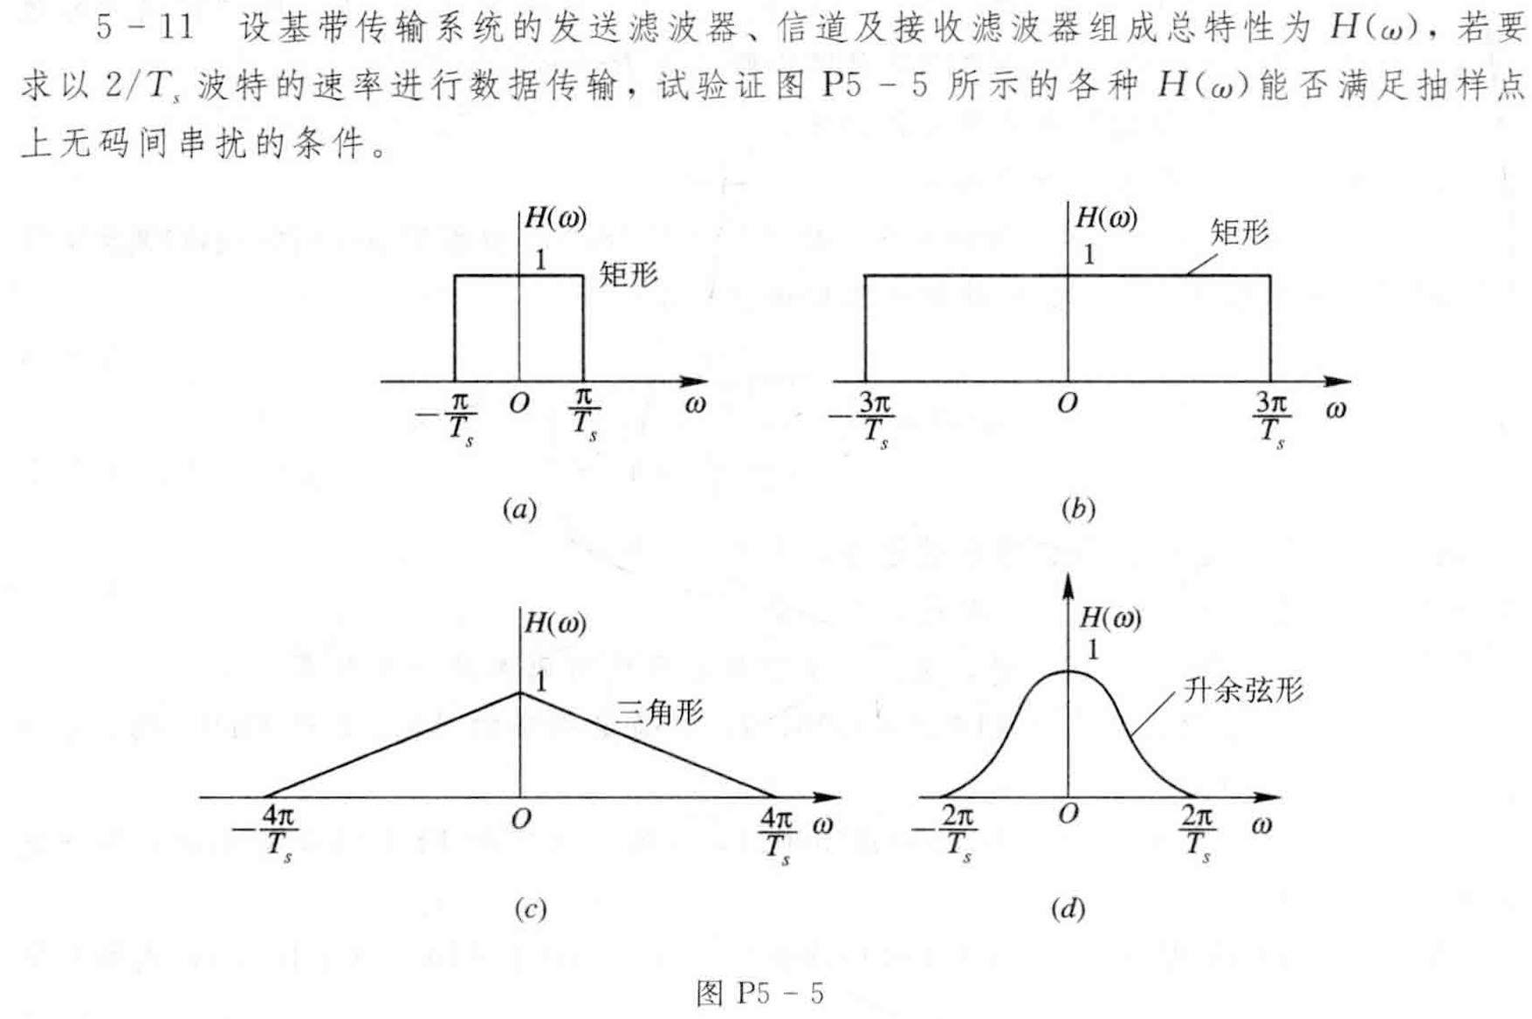

5-12为了传送码元速率的数字基带信号，试问：系统采用图中所画的哪一种传输特性较好？并简要说明其理由。

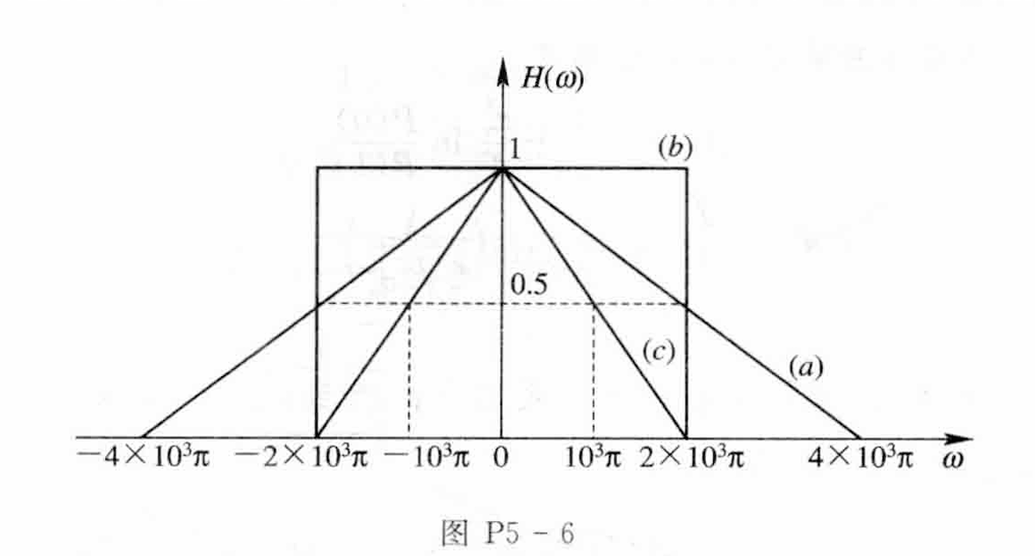

补充：

5-10 已知基带传输系统总特性如图所示，其中为为内的某个常数。

(1) 求冲击响应

(2) 当传输速率为 时，在抽样点有无码间串扰？

(3) 该系统的频带利用为多大？

(4) 与带宽为 的理想低通特性相比较，由定时误差所引起的码间串扰是增大还是减小？

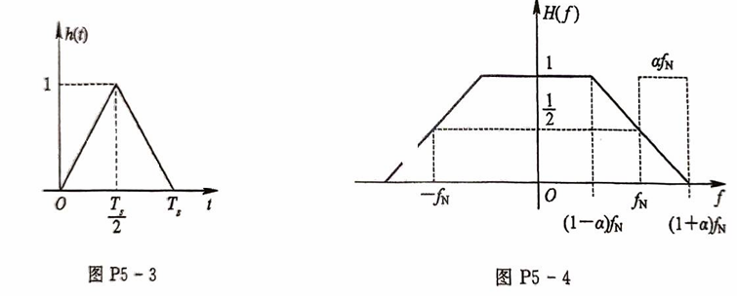

🌟🌟🌟计算题

6-2已知一基带信号，对其进行理想抽样。

(1)为了能在接收端不失真地从已抽样信号中恢复，抽样问隔应如何选择

(2)若抽样间隔为0.2s，试画出已抽样信号的频谱图。

6-8 设信号，其中，A≤10V。若被均匀量化为40个电平，试确定所需的二进制码组的位数N和量化级间隔△V。

6-14 采用13折线A律编码，设最小的量化级为1个单位，已知抽样脉冲值为单位。

(1）试求此时编码器输出码组，并计算量化误差（段内码用自然二进码）;

(2）写出对应于该7位码（不包括极性码）的均匀量化11位码。

6-15 采用13折线A律编码电路，设接收端收到的码组为"01010011"、最小量化间隔为1个量化单位，并已知段内码为折叠二进码。

(1)试问译码器输出为多少量化单位？

(2)写出对应于该7位码（不包括极性码）的均匀量化11位码。

❤️❤️❤️思考题

7-1 数字调制系统主要由哪几部分组成？各部分的主要功能是什么？

7-3 数字调制系统与数字基带传输系统有哪些异同点？

7-8 2FSK信号的时间波形和功率谱密度有什么特点？它与2ASK信号有什么联系和区别？

🌟🌟🌟计算题

7-1设发送的二进制信息为101100011，采用2ASK方式传输。已知码元传输速率为1200(Bd)，载波频率为2400Hz。

(1)试构成一种2ASK信号调制器原理框图,并画出2ASK信号的时间波形;

(2)试画出2ASK信号频谱结构示意图,并计算其带宽。

7-4设发送的二进制信息为1100100001采用2FSK方式传输。已知码元传输速率为1000（Bd),“1”码元的载波频率为3000 Hz,“0”码元的载波频率为2000Hz。

(1)试构成一种2FSK信号调制器原理框图,并画出2FSK信号的时间波形;

(2)试画出2FSK信号频谱结构示意图，并计算其带宽。

7-7设发送的二进制信息为110100111,采用2PSK方式传输。已知码元传输速率为2400(Bd),载波频率为4800 Hz。

(1)试构成一种2PSK信号调制器原理椎图,并画出2PSK信号的时间波形；

(2)若采用相干解调方式进行解调,试画出各点时间波形;

(3)若发送信息“0”和“1”的概率分别为0.4和0.6,试画出2PSK信号须谱结构示意图，并计算其带宽。

7-8设发送的二进制绝对信息为1010110110，采用 方式传输。已知码元传输速率为，载波频率为。

(1)试构成一种2DPSK信号调制器原理框图，并画出信号的时间波形；

(2)若采用相干解调加码反变换器方式进行解调，试画出各点时间波形。

9-1已知 和星座图如图所示。

(1)若要使星座图中相邻信号点的距离为，试求圆的半径r；

(2)若要使星座图中相邻信号点的距离为，试求内圆半径和外圆半径；

(3)假设所有信号点出现概率相等，试求这两个信号星座图各自的平均功率，并对结果进行比较。

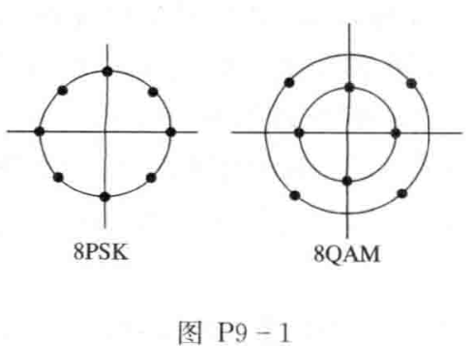

有32路模拟话音信号采用时分复用方式传输。每路话音信号带宽为，采用奈奎斯特速率抽样，8位编码，PCM脉冲宽度为て，占空比为。

(1)试计算此32路PCM信号的第一个零点带宽；

(2)试计算此32路PCM系统最小带宽。

10 -8对于标准路制式基群系统。

(1)试计算每个时隙时间宽度和每帧时间宽度；

(2)试计算信息传输速率和每比特时间宽度。